SRF Bohusläns medlemsblad
Nr 1:2020

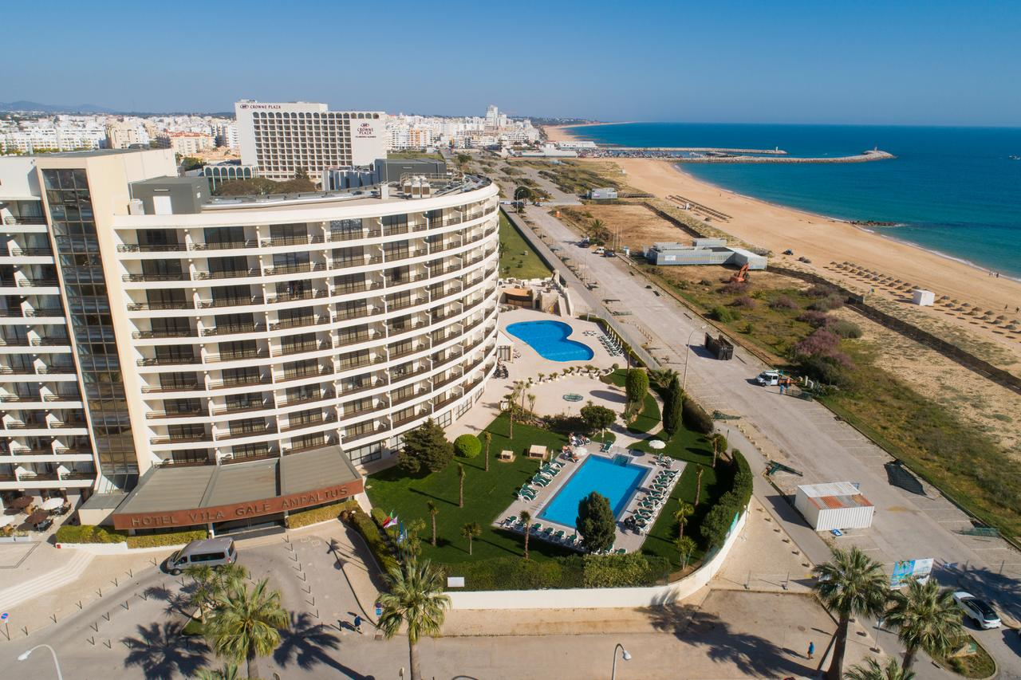

Följ med SRF Bohuslän till Portugals Riviera - Algarvekusten!
Bildtext: Här ovan ser du en bild på det hotell som SRF Bohusläns resenärer kommer att bo på under vistelsen i Vilamoura i Algarve. I bakgrunden skymtar också den långa fina sandstranden som ligger alldeles in på husknuten.

ÅRSKRÖNIKA 2019
När vår populäre guide Marcel berättade för oss, kände man verkligen historiens vingslag och det kändes som vi förflyttades tillbaka till år 1618. Gruppen stod i den gamla kungaborgen högt över Prags centrum när vi fick höra att det var här som det 30-åriga kriget startades, genom att 3 katoliker blev utslängda genom fönstret ut i gödselstan av arga protestanter.
Detta och många andra upplevelser från Pragresan i september lever fortfarande starkt i våra minnen. Promenader i gamla staden, besök på koncentrationsläger och en mycket uppskattad konsert med Mozartmusik är andra levande minnen från 5 soliga dagar i Prag.
Vi hann även med att svinga en och annan bägare av världens bästa öl på Uflec.
Vidare har vi besökt Lödöse museum och Repslagarmuseet, julmarknaden på Tjolöholm och en busstur till tyska Rostock.
Vi gjorde en havsfisketur från Smögen med goda fångster, vi cyklade tandem, två och två, på Visingsö och åkte på den gamla museijärnvägen i Munkedal.
Vi Skapade loss i Kungälv och en hel busslast åkte med till Stockholm där SRF Riks arrangerade medlemsforumet Spränggränserna.
SRF Bohuslän jobbade även 2019 med utåtriktad verksamhet.
Mörkerpromenad med ett gäng politiker har vi genomfört i Uddevalla.
Biblioteksträffarna genomfördes på flera orter, Vita käppens dag uppmärksammades i Trollhättan och Kungälv där folk fick prova på att orientera sig med käpp. En s.k. Syndag arrangerades på aktivitetscentrat Ryttaren i Uddevalla.
Vi deltog också på seniormässor på Orust och i Trollhättan samt julmingel i Mellerud
En populär ledarhundshelg arrangerades åter på Backamo.
Styrelsen och valberedningen genomgick en utbildning i Ljungskile under Karin Hjalmarssons ledning.
Även kurserna för Iphoneanvändare genomfördes.
Vi genomförde ett årsmöte på Kärranäs i Uddevalla och ett halvårsmöte på Stenungsbaden i Stenungsund.
Distriktet jobbade hårt under året för att få behålla anpassningskurserna för synskadade på Fristads folkhögskola, representanterna i de kommunala råden samlades till rådslag och en grupp för att jobba med färdtjänsten bildades.
Nog kan vi leva ett ganska aktivt liv trots våra synskador med hjälp av distriktet och våra duktiga lokalföreningar.
Känner du någon som börjar få problem med synen? Tipsa dom då att ett medlemskap i SRF gör skillnad!

KOMMANDE AKTIVITETER
Utbildning i den moderna tekniken
Under våren fortsätter vår omtyckta utbildning för dig som vill bli bättre på att använda den moderna tekniken t.ex. Iphone. Som tidigare anpassas utbildningen helt efter medlemmarnas önskemål, och under våren kommer vi också att resa runt i distriktet för att de som önskar hjälp inte skall behöva åka så långt. Om det finns tillräckligt stort underlag kommer utbildningen att erbjudas på följande orter: Stenungsund, Uddevalla, Tanum, Vänersborg samt i Dalsland. Kostnad 80:-/gång Låter det intressant kontakta Sture Johansson, tel. 073-1818427.

Inspirationsdag på temat arbete
Är du tillfreds med din arbetssituation? Om inte kan detta bli ett tillfälle att inspireras med nya visioner. Söndagen den 15 mars arrangerar SRF Göteborg en inspirationsdag på temat arbete. Kort och gott är ambitionen med dagen att ge dig chansen till möten med andra som kan ge konkreta tips, råd och svar på frågor utifrån att de har en synnedsättning och arbetar idag. På plats kommer det att finnas de som arbetar som såväl tekniker, psykologer, verksamhetsutvecklare, administratörer, lärare, egenföretagare, språkstödjare, jurister, telefonförsäljare, kuratorer, handläggare, massörer, ombudsmän, sjuksköterskor, chefsstöd m.m.! Dagen inleds kl. 14.00 med en föreläsning från Bengt Johansson (tidigare arbetsförmedlingsproffs).
Var: SRF Göteborgs kansli, Slottskogsgatan 10, 414 53 Göteborg.
När: Söndag 15 mars mellan kl. 14.00-17.00.
Du kommer och går när du vill, men önskar man enklare tilltugg och bubblande dryck skall man anmäla sig senast 10 mars till anmalan@srfgoteborg.se eller 031-7272238. Arrangemanget är helt kostnadsfritt.
SRF Bohuslän kan samordna resan och ordna ledsagare vid behov.

Man får väl ställa upp
Här får vi se en dråplig glesbygdsfars av Adde Malmberg.
Föreställningen syntolkas.
Till synskadade medlemmar med ledsagare
Om föreställningen
I centrum av det lilla samhället finns en bygdegård där alla samlas. Idrottsklubben, Kennelklubben, Kyrkans barntimmar, Unga Örnar, Motorcykelklubben och så förstås Hembygdsföreningen. Alla har sina lokaler i bygdegården och alla är medlemmar i varandras föreningar, vilket gynnar alla eftersom föreningarna får bidrag efter hur många medlemmar de har. Ett bra system ända tills de en dag får ett besök från Hembygdsföreningarnas Riksförbund. Den oväntat uppdykande representanten sätter igång en serie av händelser som ingen hade kunnat förutse.
Datum: Torsdag 26 mars
Tid: Buss avgår från Uddevalla
kl.16.30. Vid behov kan bussen
starta från annan ort.
Föreställningen börjar kl 19.00.
Längd 2 tim 20 min (inkl 20 min
paus).
Plats: Mimers teater, Trollhätte-
vägen 4, Kungälv.
Pris: 250:-,i priset ingår bussresa,
enklare förtäring samt biljett till
föreställningen.
Distriktet står för resa med billigaste färdsätt.
Meddela om du behöver specialkost.
Anmälan till kansliet senast 11 mars.

Studiebesök på Fristads folkhögskola
Till synskadade medlemmar
Folkhögskolan erbjuder anpassningskurser på internat. Distriktet vill att fler av våra medlemmar informeras om skolans kursutbud och ordnar därför ett studiebesök där den 1 april. Vid ankomst kl.12.00 bjuds vi på lunch och därefter får vi en presentation av synkurserna samt att vi gör ett besök på Granbo där man bor i enkelrum och där de flesta lektionerna sker. Dagen avslutas med eftermiddagsfika och därefter blir det hemfärd.
Anmälan till Kansliet senast 23 mars. Studiebesöket är kostnadsfritt.
Hållplatslista för buss
Kl 07.00 Strömstads busstation
Kl 07.30 Tanums rasta
Kl 08.00 Munkedals station
Kl 08.30 Bohusläns museum
Kl 09.00 Rotviksbro
Kl 09.30 Varekils bussterminal
Kl 10.00 Stenungsund station
Kl 10.30 Kungälvs resecentrum
Kl 12.00 Fristad

Kallelse Årsmöte 2020
Synskadades Riksförbund Bohusläns styrelse inbjuder härmed sina medlemmar och distriktets revisor jämte valberedning till Distrikt Bohusläns årsmöte 2020.
Datum: Lördagen den 25 april
Tid: 11.00 Kaffe/Smörgås
11.30 Årsmötet öppnas
13.00 Lunch
14.00 Årsmötet fortsätter
16.00 Kaffe/Underhållning
16.45 Slut
17.00 Hemresa
Plats: Aktivitetscenter, Ryttaren Drottninggatan 16, Uddevalla.
Motion som önskas behandlas vid årsmötet skall vara styrelsen tillhanda senast 23 mars.
SRF Bohusläns medlem Niklas Karlsson kommer att stå för den musikaliska underhållningen!
ANMÄLAN ÄR BINDANDE
Anmälan till kansliet senast 3 april.
Var god meddela om särskild kost önskas samt på vilket media du önskar årsmöteshandlingarna.
Styrelsen önskar alla välkomna!
Buss kommer att gå både från Norr och Söder. Med de vanliga hållplatserna. Meddela var du vill
Deltagare från Älvsborg åker färdtjänst direkt till Södra Drottninggatan 16 i Uddevalla.
Åker du färdtjänst till bussen får du denna kostnad av SRF Bohuslän mot uppvisande av kvitton.
Åker du i egen bil betalas 18.50 per mil ut.

Algarvekusten, Portugal

8 dagar
Till synskadade medlemmar med ledsagare

SRF Bohuslän har härmed nöjet att erbjuda en resa för 40 personer till Algarvekusten i Portugal tillsammans med Columbusresor, 17- 24 oktober!
Följ med oss till Portugals Riviera – Algarvekusten! Under en vecka besöker vi denna pärla som ligger på Portugals sydligaste punkt. Njuta av vidsträckta sandstränder, härliga bad, vackra vyer, pittoreska fiskebyar och lokala marknader - fyllda av spännande varor för de shoppingsugna.
Vi flyger direkt med SAS från Göteborg till Faro på eftermiddagen. På flygplatsen väntar vår buss som ska ta oss vidare till vårt hotell i Vilamoura, Algarves mest berömda badområde. Under vår vistelse bor vi på det strandnära hotellet Vila Gale Ampalius, som har den vidsträckta sandstranden alldeles utanför husknuten. Hotellet har även pool, inomhuspool, gym och jaccuzi - så här finns alla möjligheter för att njuta av en avkopplande semester med sol och bad. I området runt hotellet finns även flera restauranger med kvällsunderhållning, nattklubbar och även ett kasino.
En av dagarna beger vi oss ut på en dagstur i området runt Algarve. Vi har med oss en engelsktalande guide som visar oss runt i området och som avslutning på dagen besöker vi en gård som producerar olivolja. Här får vi även vara med på en olivoljeprovning.
Efter en vecka med god mat, sol, bad och avkoppling hämtar vår buss upp oss igen för färd mot flygplatsen i Faro. Hemresan går även den med SAS direktflyg från Faro – Göteborg.
På sen kväll landar vi i Göteborg och det är dags att säga tack och hej för den här resan!
Som synskadad är det inte alltid lätt att vara ute och resa.
Speciellt då inte alltid markförhållande o dyl. är lika plant som hemma på köksgolvet.
Reser man utan ledsagare kan det bli strapatsrikt. Det är därför SRF Bohuslän arrangerar resor där vi erbjuder erfarna ledsagare om man inte har någon egen att ta med sig. Man ska inte behöva avstå från en resa även om målet inte är helt tillrättalagt. Behöver man ledsagare måste det meddelas i samband med bokningen av resan.
Har du egen ledsagare med dig ska denne vara i skick att kunna ledsaga dig eftersom vi inte, på resmålet, har möjlighet skaffa någon extern sådan åt dig.
Pris: Du och din ledsagare betalar 5 800 kr per person (halvt ordinarie pris)
Anmälningsavgift: 2 800 kr när bokningen bekräftats av SRF början av april och resterande före 1 juni.
Ingår: Buss t/r, inkl. ev. anslutning med färdtjänst, Hemorten-Landvetter, direktflyg t/r, 7 övernattningar i dubbelrum, 7 frukostar, 7 middagar + utflykten.
Avbeställning: Resan är bekräftad från bokningstillfället och anmälningsavgift skall erläggas. Vid avbeställning från boknings-tillfälle fram till 45 dagar före avresan ska resenären betala anmälningsavgiften som avbokningskostnad. Därefter gäller våra Allmänna och särskilda resevillkor.
Se gärna över era försäkringar och avbeställningsskydd med ert försäkringsbolag.
Du kan börja boka från 2 mars, men dock senast 1 april till SRF kansliet via telefon eller mail. Har du frågor ring Rolf på 0723 269 260.
Om ni inte blir bland dom 40 ”lyckliga” hamnar ni på en väntelista.
Dessutom har du som inte var med på Pragresan 2019 förtur!

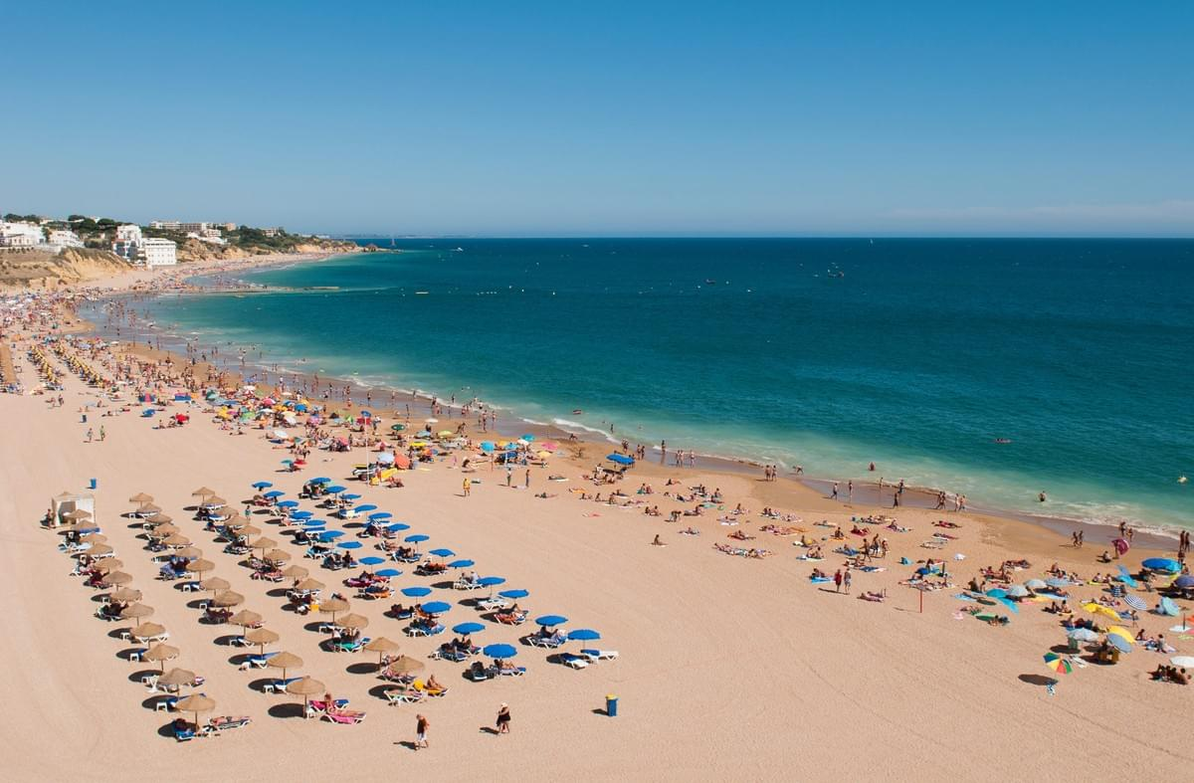
Bildtext: En bild från en av Algarvekustens härliga bad-stränder som har över 3000 soltimmar per år.

KALENDARIUM

15 mars
Inspirationsdag på temat arbete
Plats: Slottskogsgatan 10, Gbg
Tid: 14.00-17.00
Pris: Kostnadsfritt
Anmälan: senast 10 mars
26 mars
Syntolkad teater
Man får väl ställa upp
Plats: Mimers teater, Kungälv
Tid: 19.00-21.20
Pris: 250:-
Anmälan: senast 11 mars
1 april
Studiebesök på Fristads folkhögskola
Plats: Fristad
Tid: 12.00-15.00
Pris: Kostnadsfritt
Anmälan: senast 23 mars

25 april
Årsmöte 2020
Plats: Ryttarens aktivitetscenter
Tid: 11.00-17.00
Anmälan: senast 3 april
22-25 juni
Segling på Krokholmen
(Inbjudan kommer i nästa utskick)
27 juni
Familjedag på Nordens Ark
(Inbjudan kommer i nästa utskick)
17-24 oktober
Resa till Algarvekusten, Portugal
Pris: 5.800:-
Anmälan: senast 1 april


Kapellevägen 1A, 451 44 Uddevalla
Telefon: 0522-370 75
Öppettider: måndag-torsdag 8-15, fredag 8-12
E-post: kansli@srfbohuslan.se
Webbplats: www.srf.nu/bohuslan
Facebook: www.facebook.com/synskadadesriksforbundbohuslan

